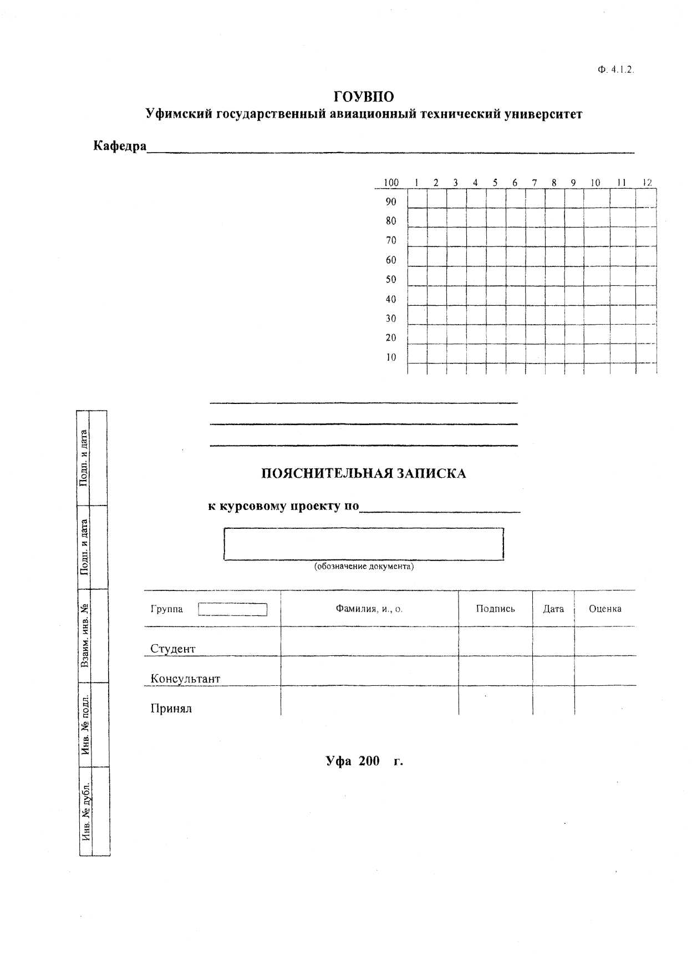

телекоммуникационных систем

Проектирование устройства
приема радиосигнала

РПУ
4072284000000 ПЗ

СПР-409

Хамидуллин А.М.
Гулин А.И.
Гулин А.И.

8

